▼リリースURL
学校見学・説明会に関するアンケート
https://www.e-juken.jp/topic220131.html

2022年1月 中学受験 合格の秘訣は、「学校見学・説明会」にあった！！

アクセラレーテッドラーニングジャパン有限会社（本社：東京都千代田区）の運営する中学受験の情報ポータルサイト「かしこい塾の使い方」（https://www.e-juken.jp/）では、本サイトに会員登録するメルマガ会員様のうち、中学受験を目指すお子さんをお持ちの親御さま198名を対象に2022年1月18日(火)～25日(火)にかけて、「学校見学・説明会」をテーマにアンケートを実施いたしました。

＜調査結果トピックス＞
- 学校説明会に行き始める時期は小学校4年生が4割越。
- どのような説明会に参加したことがあるかという質問では、中学校で行われる説明会が約8割。
- 説明会などではなく個別で見学したことがある方は3割にも満たない。

＜アンケート調査概要＞
アンケートテーマ：「学校見学・説明会」
調査期間：2022年1月18日(火)～25日(火)
調査方法：インターネット調査
回答者数：かしこい塾の使い方メルマガ会員 198名
（中学受験を目指すお子さんをお持ちの親御さま）
関連URL：https://www.e-juken.jp/topic220131.html
＊＊＊＊＊＊＊＊＊
この度、中学受験の情報ポータルサイト「かしこい塾の使い方」（https://www.e-juken.jp/）では、中学受験を目指すお子さんをお持ちの親御さんに「学校説明会に行き始めたのはいつですか？」など、「学校見学・説明会」についてアンケートを実施しました。

学校説明会に行き始めたのはいつですか？

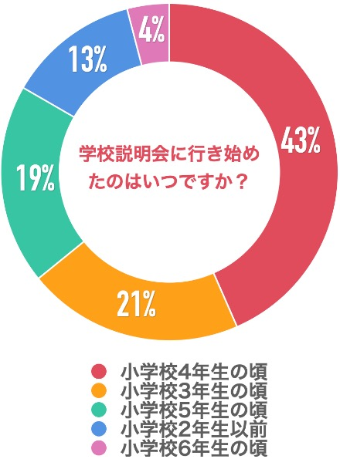
【解説】
ご回答いただいた方の説明会に行き始めた時期は、「小学校4年生」が最も多く43％、「小学校3年生」が21％、「小学校5年生」が19％、「小学校2年生」が13％、「小学校6年生」が4％でした。
学校説明会には、遅くとも5年生の前期、5月頃から行き始めるのがいいでしょう。まだスケジュールにゆとりがあり、志望校がはっきり決まっていない頃から、さまざまな学校を見て回ることをおすすめします。 早く行き始めるほど有利になるというわけではありませんが、学校情報や入試問題の傾向など、中学校でしか教えてくれないような情報は早く行き始めた分だけ早く得られるのには違いないでしょう。
（主任相談員 西村 則康）

どのような説明会に参加したことがありますか？

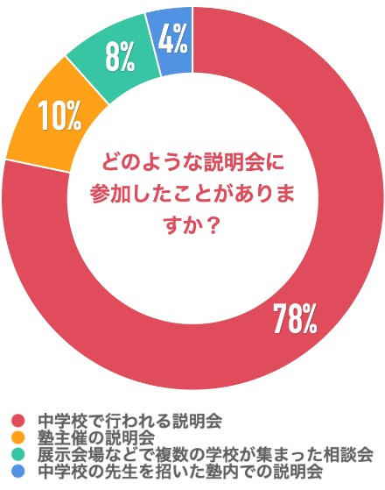
【解説】
「中学校で受ける説明会」が78％、「塾主催の説明会」は10％、「展示会場などで複数の学校が集まった相談会」が8%、「中学校の先生を招いた塾内での説明会」が4%という回答でした。

お子さんが4年生になったら、まずは親だけで、通える範囲の学校の説明会に行き、情報を集めましょう。その情報をもとに、お子さんと一緒に10校くらいまで絞ります。お子さんが5年生になったら、絞った10校の説明会に、今度はお子さんと一緒に参加しましょう。
学校が絞りきれていない場合や、多くの情報を集めたい方には、塾や企業が主催する合同説明会もおすすめです。
（主任相談員 辻 義夫）

学校が見学日を指定した説明会などではなく、個別で学校見学に行ったことはありますか？
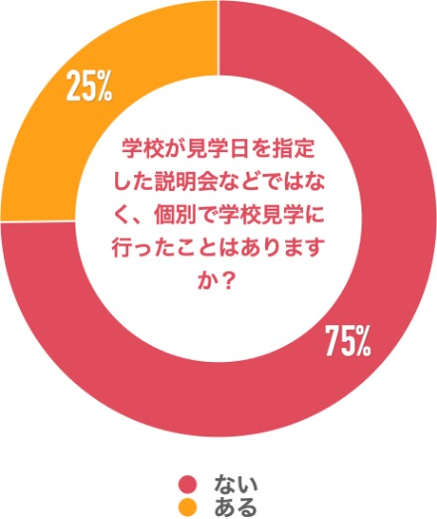v
【解説】
説明会などではなく個別で学校見学にいったことが「ない」が75%、「ある」が25%という回答でした。

一般的に学校見学は学校が指定した日に行くものですが、個人で見学をお願いできる学校もあります。中学校に相談してみて、個別見学ができる学校であれば、一度は個人で行ってみるのもいいでしょう。個別見学では、在校生が身構えることがないため、学校指定の見学日よりも普段の学校生活の雰囲気がよりリアルに見られます。
（主任相談員 西村 則康）

■今回のアンケート項目
Q1:お住まいの地域を教えてください。
Q2:お子さんの性別を教えてください。
Q3: お子さんの学年を教えてください。
Q4: 学校説明会に行き始めたのはいつですか？
Q5: どのような説明会に参加したことがありますか？
Q6: 学校が見学日を指定した説明会などではなく、個別で学校見学に行ったことはありますか？
Q7: 学校見学や説明会でチェックするポイントは？
Q8: 説明会ではどんなイベントが行われていましたか？
Q9: 実際に学校を見学してどのように感じられましたか？

■中学受験の情報ポータルサイト「かしこい塾の使い方」
お子さんが中学受験を目指して大手進学塾に通っているものの、なかなか成績が伸びないことに悩む親御さんに向けて、塾の使い方をガイドとして誕生したサイト。中学受験のテクニック、正しい知識、ぐんぐん成績を伸ばすための情報を提供している。
（ＵＲＬ）https://www.e-juken.jp/

アクセラレーテッドラーニングジャパン有限会社では、今後も定期的に中学受験に役立つ最新情報を発信していく予定です。

■お問い合わせ先
アクセラレーテッドラーニングジャパン有限会社 PR事業部 担当：加藤
TEL：03-5510-2530/FAX：03-5510-2533 Mail:kato@superweb.co.jp

